网络学院观看线上课程与下载证书
操作手册

一、网络学院登录
（1）使用谷歌浏览器打开广西教育资源公共服务平台：https://rj.gxjyzy.com/rj/net_collage，在右上角选择【教师登录】，使用八桂教学通的账号进行登录。(如果没有八桂教学通账号可以联系校级管理员开通)

二、线上学习
（1）找到对应学科、出版社的课程，或使用右上方搜索框进行课程搜索。点击进入课程。

（2）加入学习。
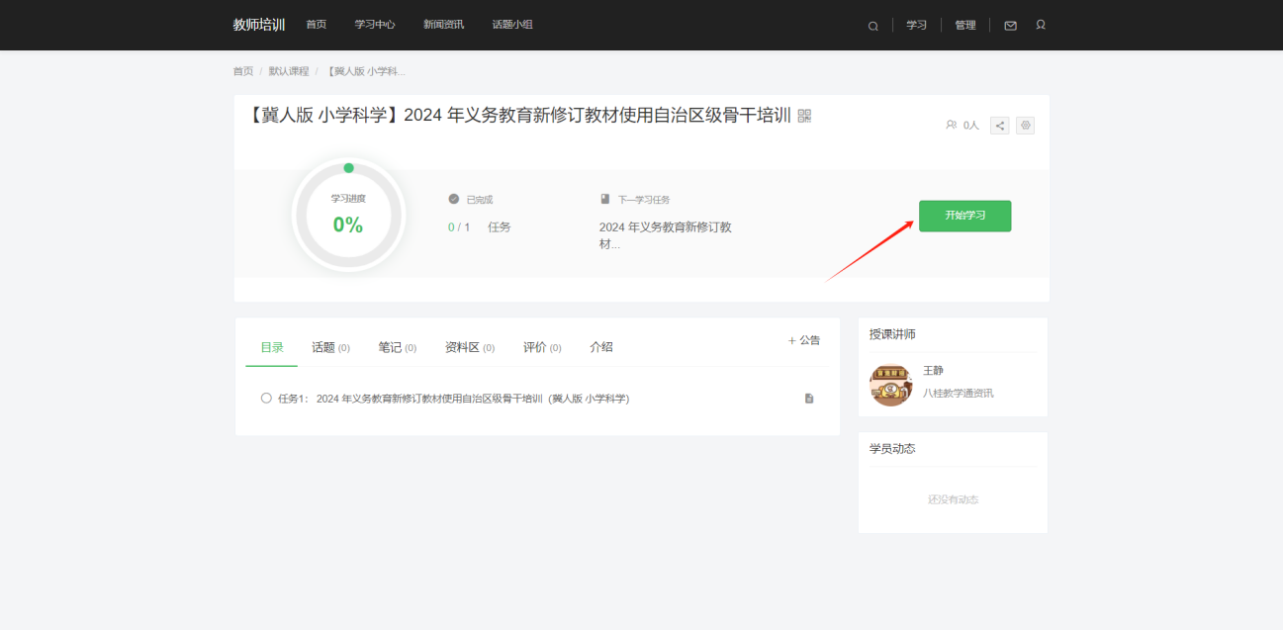
（3）注意完成条件。完成学习后，证书将会自动颁发到个人账号。
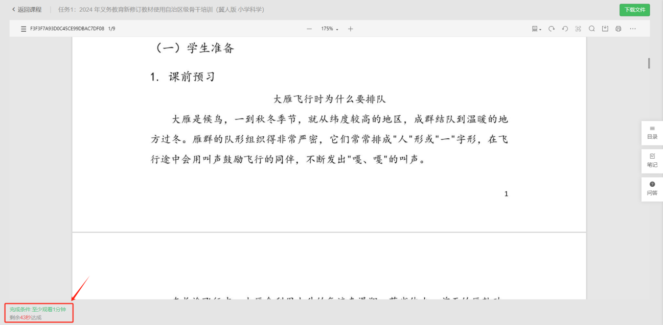
三、证书下载
（1）确保已经完成学习任务后，返回课程页面，点击右上角【学习】按钮。
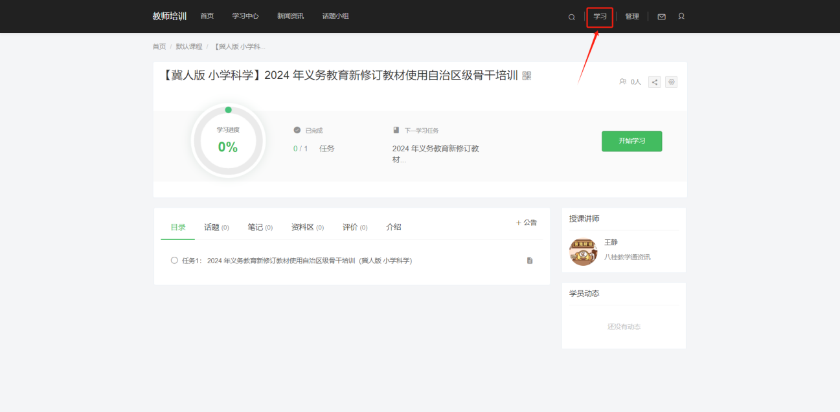
（2）点击【我的证书】。
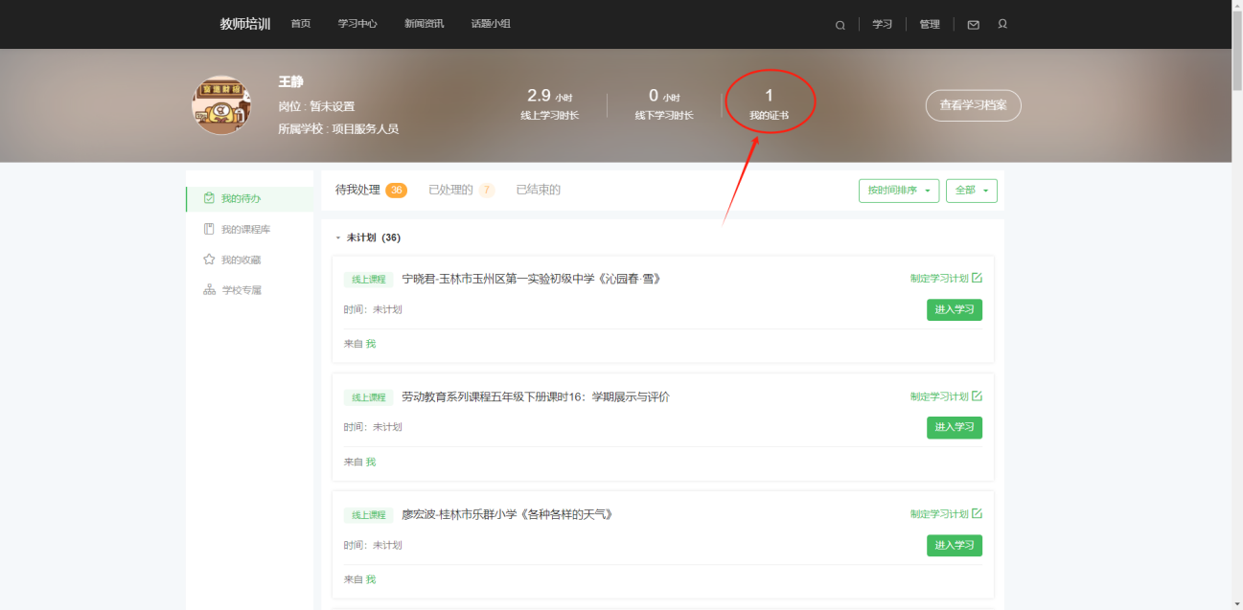
（3）选择下载证书或查看证书。
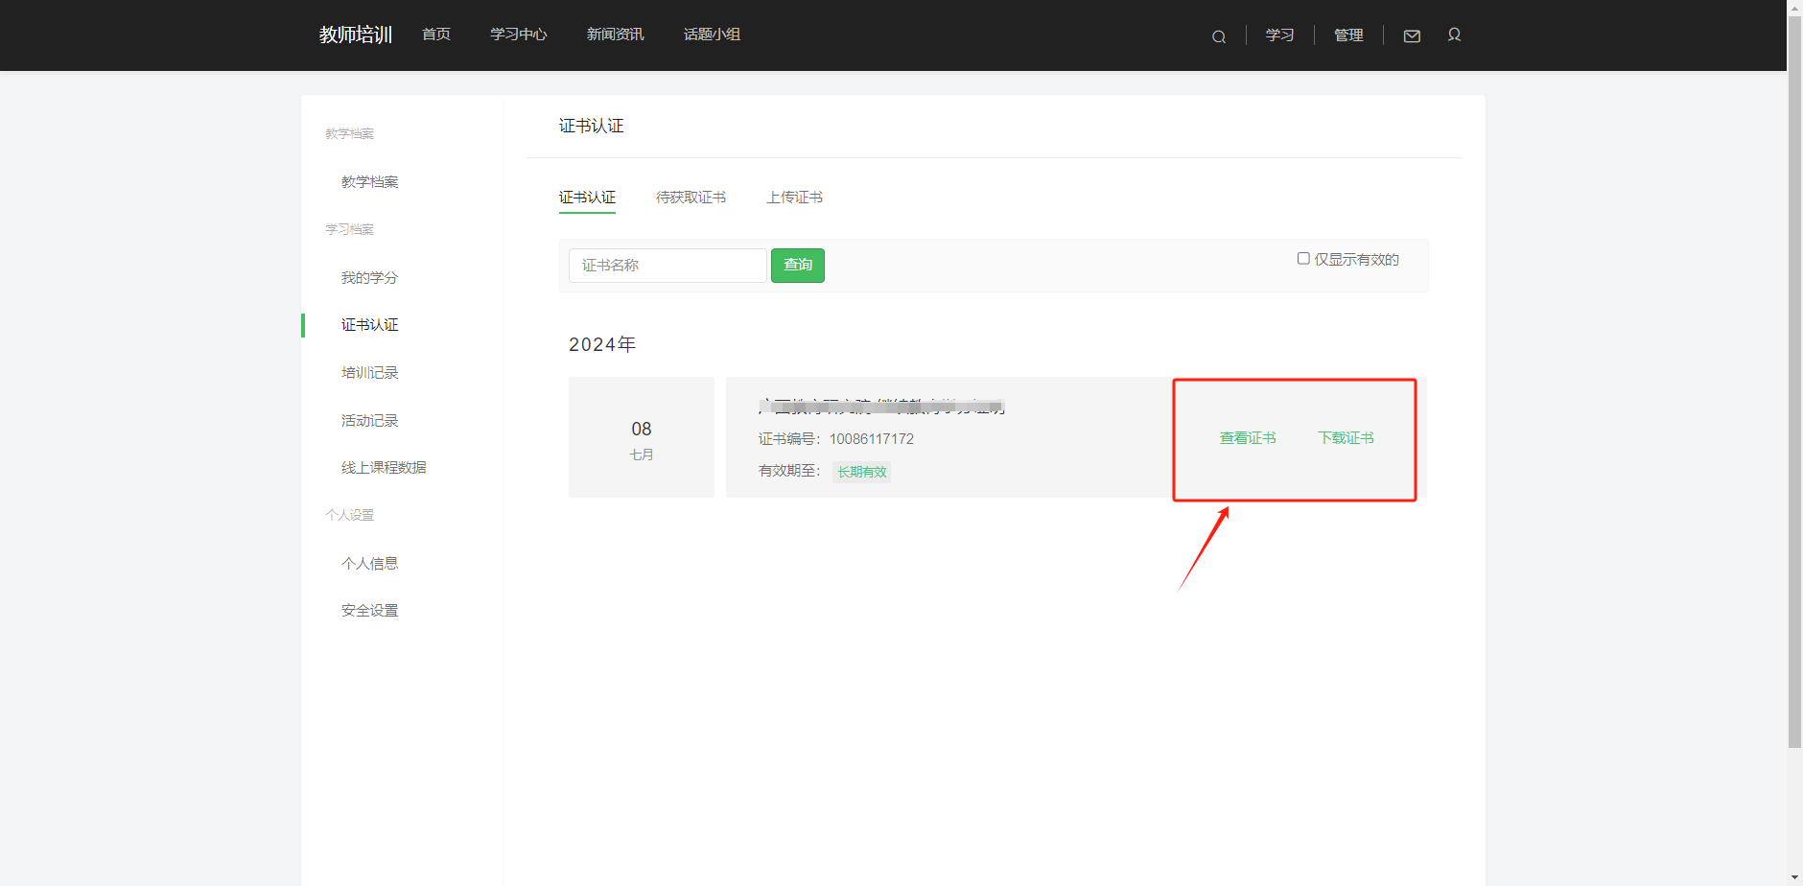
- 在线客服
（1）网络学院首页左上角处点击【联系客服】，即可在线跟客服反馈问题。
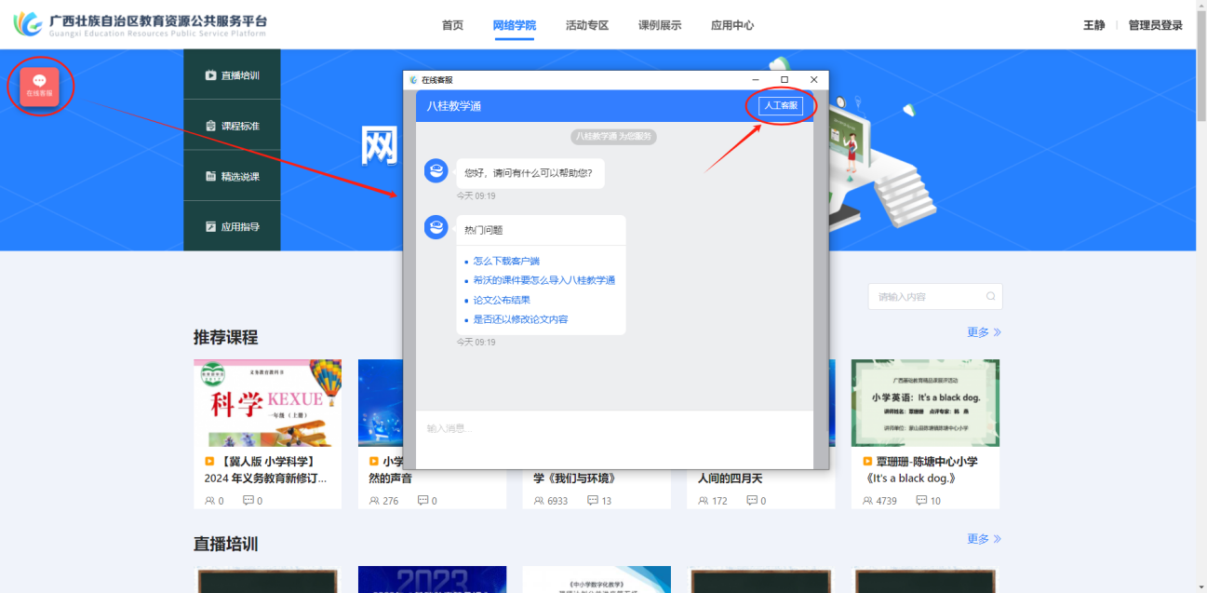
（2）客服热线：0771-2215005。

